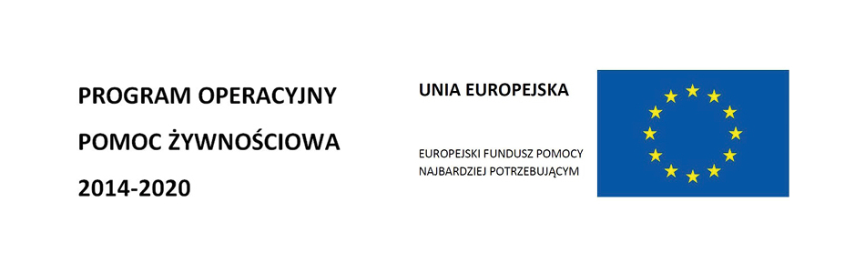
Do pomocy żywnościowej w ramach Programu Operacyjnego Pomoc Żywnościowa 2014-2020 Europejskiego Funduszu Pomocy Najbardziej Potrzebującym realizowanego w Podprogramie 2015 uprawnione są osoby, które spełniają kryteria określone w art. 7 ustawy o pomocy społecznej
i których dochód nie przekracza 150% kryterium dochodowego uprawniającego do skorzystania
z pomocy społecznej, tj. od dnia 1 października 2015 r. w wysokości :
1) dla osoby samotnie gospodarującej – w wysokości 951 zł netto,
2) dla osoby w rodzinie – w wysokości 771 zł netto,
i tak dla rodziny:
a) 1 – osobowej dochód nie może przekraczać 951 zł,
b) 2-osobowej dochód nie może przekraczać 1 542 zł,
c) 3 – osobowej dochód nie może przekraczać 2 313 zł,
d) 4 – osobowej dochód nie może przekraczać 3 084 zł,
e) 5 – osobowej dochód nie może przekraczać 3 855 zł
f) 6 – osbowej dochód nie może przekraczać 4 626 zł
g) 7 – osobowej dochód nie może przekraczać 5 397 zł
Osoby, które spełniają te kryteria moga zgłaszać się do siedziby MOPS w Sławkowie, przy
ul. Łosińskiej 1, w celu odebrania skierowania uprawniającego do otrzymania pomocy żywnościowej od poniedziałku do piątku w godz. 7 – 15.

